Приложение №3
к Договору №___________
от ____ ______________20___г.

Площадка для временного складирования строительного мусора (План).

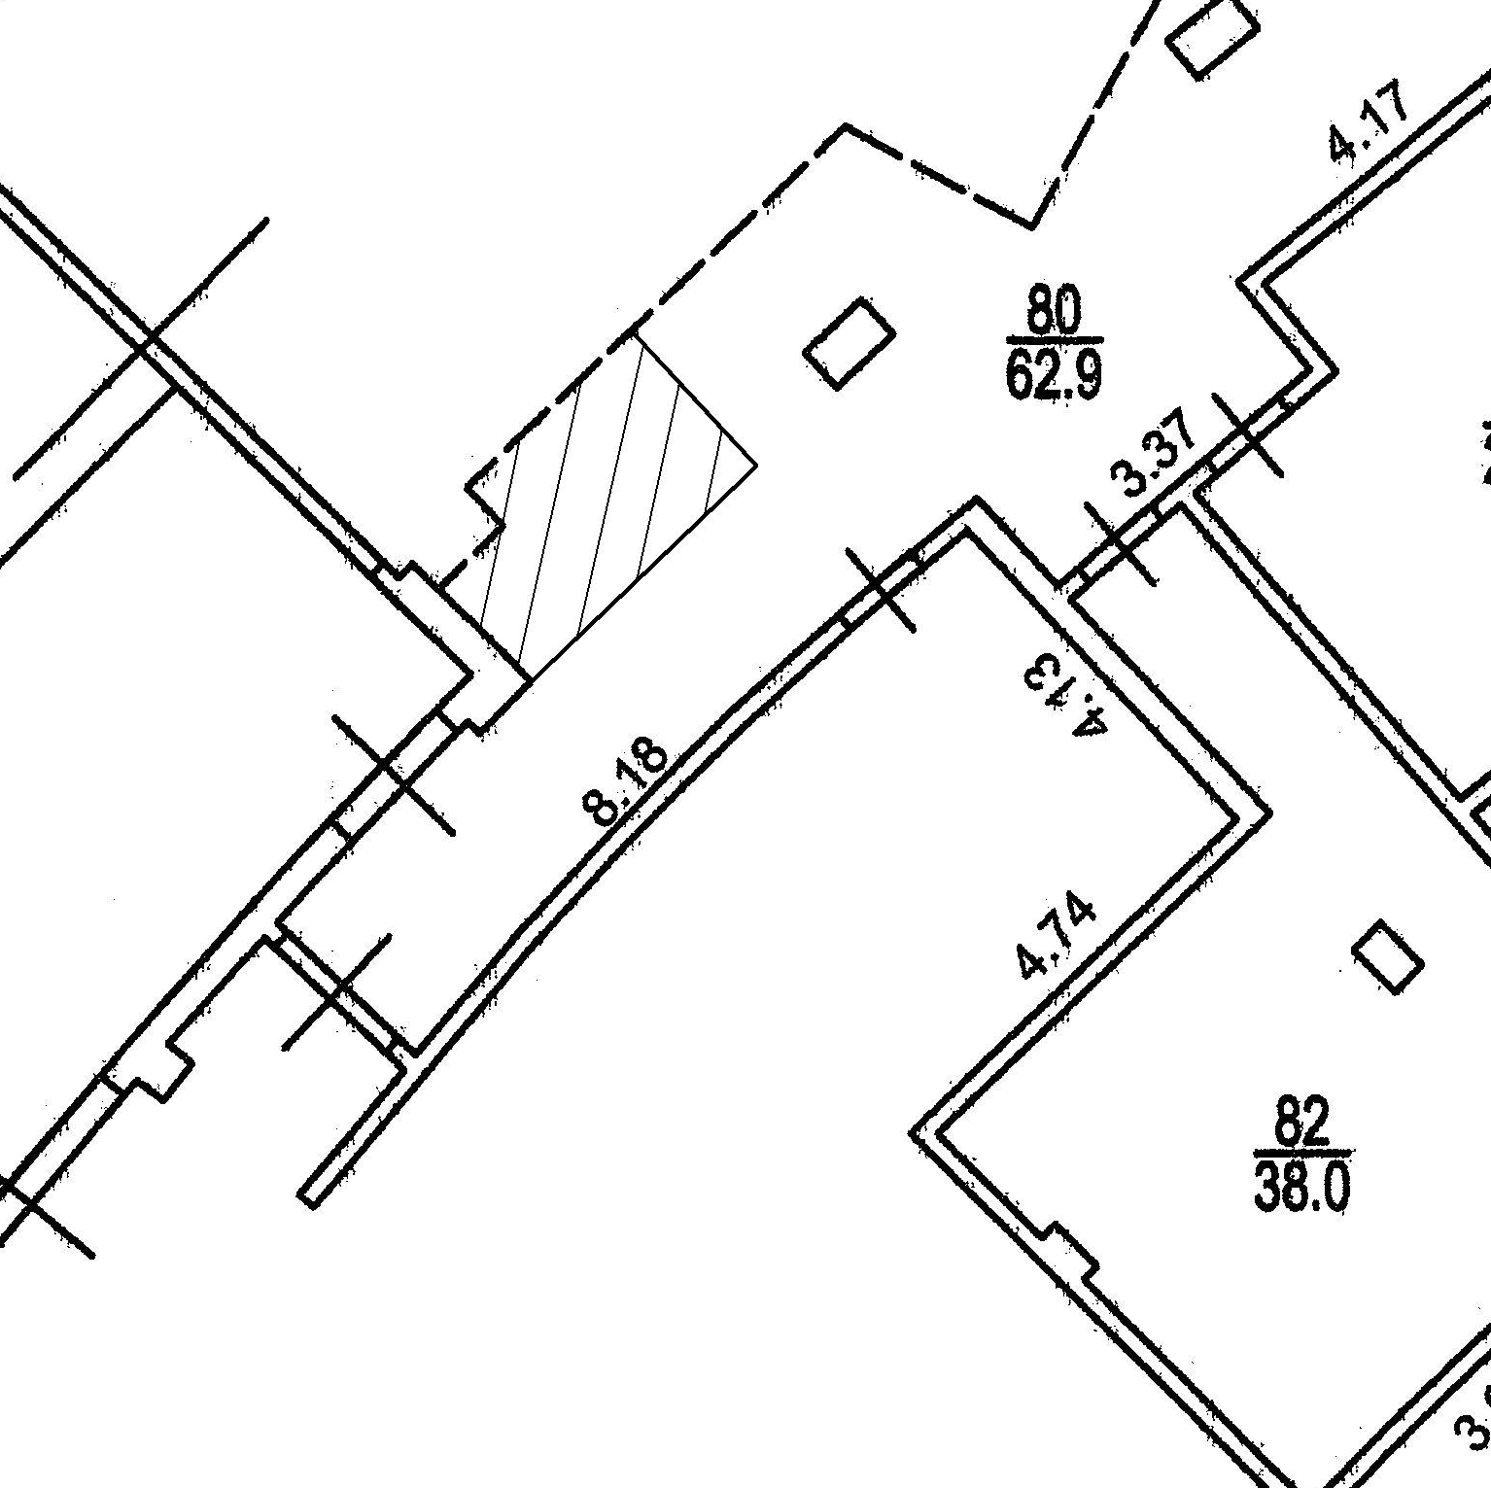

Подрядчик: Заказчик:

Генеральный директор Член Правления,
Генеральный менеджер
________________________ ПАО ГК «Космос»

__________ _____________ __________ Шипилова Е.Л.

